T.C.
ÇİVRİL KAYMAKAMLIĞI HAYDAN ORTAOKULU
HAYDAN İLKOKULU

2022-2023 EĞİTİM ÖĞRETİM YILI
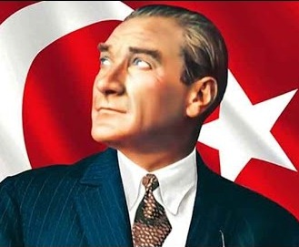

BRİFİNG DOSYASI

1.KURUMUN KİMLİĞİ:
Kurum Adı | Haydan İlkokulu ve Haydan Ortaokulu
Kurum Kodu | İlkokulu:740583 Ortaokul:739371
Adres | Haydan Mah.Gazi Mustafa Kemal Cad.No:27  Çivril/Denizli
Telefon | 0.258.7133788
Okul/Kurum Müdürü | Mustafa YILMAZ
Okul/Kurum Müdür Yardımcıları | Sefa KUMLUBIÇAK
Okul/Kurum Aile Birliği Başkanı | Gülsevim AKIŞIK
Okul/Kurum Vergi Numarası | 9610516595
Okutulan Yabancı Dil | İngilizce
Okul/Kurum e-posta Adresi | İlkokulu:740583@meb.k12.tr Ortaokul:739371@meb.k12.tr
Okul/Kurum Web Adresi | haydanilkokulu.meb.k12.tr  haydanortaokulu.meb.k12.tr
İlçe Merkezine Uzaklık | 2 km
İl Merkezine Uzaklık | 98 km.
Ulaşım Durumu | Erişebilirlik kolay
Lojman veya Konaklama Durumu | Lojman yok
Misyonumuz | Mutlu, özgüvenli, başarılı, ilkeli, duyarlı, açık fikirli, araştıran-sorgulayan, iletişim becerileri gelişmiş, öz değerlendirme yapabilen, işbirliğine yatkın, yaratıcı ve eleştirel düşünen, öğrenmeye ve yeniliğe açık, entelektüel, cesaretli, çok yönlü gelişime açık, ulusal kültürünü özümsemiş, küresel düşünen bireyler yetiştirmektir.
Vizyonumuz | Eğitim ve öğretim hizmetlerini çağdaş ölçütler doğrultusunda yürüten, sürekli gelişen, nitelikli ve yenilikçi bir kurum olmaktır.
2.BİNA, ARSA ve DONANIM BİLGİLERİ
Kurum Mülkiyetinin Kime Ait Olduğu | MİLLİ EĞİTİM BAKANLIĞI
OKUL/KURUM TARİHÇESİ | Haydan Ortaokulu 1940 yılında ilk defa 3 sınıflı bir okul ve bir öğretmen ile faaliyete girmiştir.1962 yılında aynı bahçeye 3 derslikli bir okul yaptırılarak yeni okul faaliyete girmiştir. Öğrenci sayısının artmasıyla 1972 yılında 3 derslikli bir bina eklenmiştir. Okulumuzun ilköğretime dönüştürülmesi ile 1992 yılında 3 derslik daha yaptırılarak 1993 yılında faaliyete geçmiştir.1993/1994 eğitim öğretim yılından itibaren ilköğretim okulu haline dönüştürülerek 2011/2012 eğitim öğretim yılı sonuna kadar hizmetine devam etmiştir.2012/2013 eğitim öğretim yılı başında ise 4+4+4 sisteminden dolayı Haydan İlkokulu ve Haydan Ortaokulu iki ayrı müstakil okul olarak eğitim öğretime devam etmektedir.
OKUL/KURUM YAPILDIĞI YIL |  | 1993
FİZİKİ YAPISI(Bina Sayısı ve Kat) |  | Bina sayısı 1 kat sayısı 1
OKUL/KURUM YÜZÖLÇÜMÜ(Kapalı Alan) |  | 220 m²
BAHÇE YÜZÖLÇÜMÜ |  | 4000 m²
OYUN ALANI YÜZÖLÇÜMÜ |  | 3000 m²
AĞAÇLANDIRMA SAHASI YÜZÖLÇÜMÜ |  | 1000 m²
DERSLİK SAYISI |  | İlkokul:5 Ortaokul:4
ÖĞRETMENLER ODASI |  | 1
İDARİ İŞLER ODASI SAYISI |  | 1
REHBERLİK SERVİSİ ODASI |  | 0
DESTEK EĞİTİM ODASI |  | 1
KANTİN |  | 0
WC SAYISI |  | 12
LABORATUVARLAR -BT SINIFI |  | 0
ISINMA DURUMU ve YAKITI |  | Kalorifer - Kömür
3.EĞİTİM-ÖĞRETİM BİLGİLERİ
OKULDAKİ ÖĞRENCİ SAYISI | İLKOKUL: Erkek: 34 Kız: 26 Toplam: 60  ORTAOKUL: Erkek: 52 Kız: 37 Toplam: 89
DERSLİK BAŞINA DÜŞEN ÖĞRENCİ SAYISI | 14
SÜREKLİ DEVAMSIZ ÖĞRENCİ SAYISI | 0
DEVAM EDEN KURSLAR | 8 Sınıflar Destekleme ve Yetiştirme Kursları
KURSLARA KATILAN ÖĞRENCİ SAYISI | 15
DEVAM EDEN EGZERSİZLER | ---
EGZERSİZE KATILAN ÖĞRENCİ SAYISI | ---
DERSLİK ORTAMINDA KULLANILAN  EĞİTİM MATERYALLERİ OLANAKLARI | 5 adet Etkileşimli Tahta projeksiyon
İDARİ İŞLERDE KULLANILAN  EĞİTİM MATERYALLERİ OLANAKLARI  (Fotokopi, yazıcı, projeksiyon, pc) | Fotokopi 1 Adet,  Pc 2 adet
KİTAPLIK DURUMU | Sınıf kitaplıkları mevcuttur.
OKULDA KÜTÜPHANE VAR MI? | Yok
KÜTÜPHANEDE BULUNAN KİTAP SAYISI | ----
OKULDA YÜRÜTÜLEN PROJELER | Eğitimde Değerler Eğitimi Programı  Denizli Eğitiminde Başarı İzleme ve Geliştirme Projesi  Okullar Hayat Olsun Projesi  Beslenme Dostu Projesi  Temiz Okul Projesi
4.ÖĞRETMEN, PERSONEL ve ÖĞRENCİ SAYILARI
İDARECİLER
Sıra | ADI SOYADI | GÖREVİ | BRANŞI
1 | Mustafa YILMAZ | Okul Müdürü | Sınıf Öğretmeni
2 | Sefa KUMLUBIÇAK | Müdür Yardımcısı | İngilizce
ÖĞRETMENLER
Sıra | ADI SOYADI | BRANŞI | Kadrolu/Ücretli
1 | Osman ÖZTÜRK | İngilizce Öğretmeni | Kadrolu
2 | Asiye ERTUĞRUL | Türkçe Öğretmeni | Kadrolu
3 | Selda GEYİK | Matematik Öğretmeni | Kadrolu
4 | Ayşen UBUZ | Fen Bilimleri Öğretmeni | Kadrolu
5 | Ferhat KARAGÖK | Sosyal Bilgiler Öğretmeni | Görevlendirme
6 | Mehmet ŞÜYÜN | Beden Eğitimi Öğretmeni | Görevlendirme
7 | Sibel BOZKURT | Din Kültürü Öğretmeni | Ücretli
MEMUR, VHKİ, YARDIMCI HİZMETLİ, PERSONEL DURUMU
Sıra | ADI SOYADI | Statü (Memur, VHKİ, Sürekli İşçi, İşkur)
1  2 | Aytül YILMAZ  Bahriye GÜNDOĞDU | İŞ-KUR

ÖĞRENCİ SAYILARI
ORTAOKUL
Sınıflar | Şube Sayısı | Erkek | Kız Öğrenci | Toplam
5. sınıflar | 1 | 10 | 7 | 17
6. sınıflar | 1 | 6 | 5 | 11
7. sınıflar | 1 | 9 | 4 | 13
8. sınıflar | 1 | 9 | 10 | 19
TOPLAM | 4 | 34 | 26 | 60
İLKOKUL
Sınıflar | Şube Sayısı | Erkek | Kız Öğrenci | Toplam
Anasınıfı | 1 | 12 | 9 | 21
1. sınıflar | 1 | 14 | 3 | 17
2. sınıflar | 1 | 9 | 9 | 18
3. sınıflar | 1 | 8 | 8 | 16
4. sınıflar | 1 | 9 | 8 | 17
TOPLAM | 5 | 52 | 37 | 89
ÖZEL EĞİTİM ÖĞRENCİSİ
Özür Grubu (Bedensel, zihinsel,otistik, vb.) | Rehabilitasyon Merkezine Gitme Durumu | Sınıfı | Kız Öğrenci | Erkek Öğrenci | Toplam
Hafif Düzeyde Zih. Yet. |  | 2/A | 1 |  | 1
Özel Öğrenme Güçlüğü | Gidiyor | 3/A |  | 1 | 1
Özel Öğrenme Güçlüğü | Gidiyor | 4/A |  | 2 | 2
Özel Öğrenme Güçlüğü | Gidiyor | 5/A | 1 |  | 1
Özel Öğrenme Güçlüğü | Gidiyor | 7/A |  | 2 | 2
Özel Öğrenme Güçlüğü |  | 8/A | 1 |  | 1
TOPLAM |  |  | 3 | 5 | 8
ÖZEL EĞİTİM SINIFI
Özel Eğitim Sınıfı | Erkek Öğrenci | Kız Öğrenci | Toplam
Hafif Zihinsel | -- | -- | ---
Orta- Ağır | -- | -- | ---

DESTEK EĞİTİM ODASI
Destek Eğitim Odasında Eğitim alan Öğrenci Sayısı | Erkek Öğrenci | Kız Öğrenci | Toplam
 | - | - | -

KAYNAŞTIRMA EĞİTİMİ
Kaynaştırma Eğitimi Alan Öğrenci Sayısı | Erkek Öğrenci | Kız Öğrenci | Toplam
 | 5 | 3 | 8

DESTEKLEME VE YETİŞTİRME KURSLARI
Destekleme ve Yetiştirme Kursun Adı | Sınıf | Erkek Öğrenci | Kız Öğrenci | Toplam
2022-2023 Eğitim Öğretim Yılı 1. Dönem | 6/A | 5 | 5 | 10
 | 7/A | 9 | 4 | 13
 | 8/A | 7 | 10 | 17

ÖKSÜZ VE YETİM ÖĞRENCİ
Öksüz ve Yetim Öğrenci Sayısı | Erkek Öğrenci | Kız Öğrenci | Toplam
--- | -- | --- | ----

5.BAŞARI DURUMU
TEOG-LGS BAŞARI DURUMU
 | 2017 | 2018 | 2019 | 2020 | 2021
Sınava Giren Öğrenci Sayısı | 6 | 8 | 15 | 11 | 17
Kazanan Öğrenci  Sayısı | Yerleşen  1 | Yerleşen  1 | Yerleşen  1 | Yerleşen  1 | Yerleşen  3

Kazanılan Okul Türü | 2018 | 2019 | 2020 | 2021 | 2022
Fen Lisesi | 1 | 1 | 1 | 1 | -
Sosyal Bilimler Lisesi |  |  |  | 2 | -
(Okul türü için; Kazananlar için Fen Lisesi, Sosyal Bilimler Lisesi ve İ.H. lisesi gibi kategoriler

SPOR ALANINDAKİ BAŞARILAR | Futbol, Voleybol, Futsal alanlarında ilçe  çapında yapılan müsabakalarda çeşitli dereceler
KÜLTÜR-SANAT ALANINDAKİ  BAŞARILAR | İlçede İstiklal Marşı Okuma Yarışması Birincilik derecesi

6.İHTİYAÇLAR ve ÇÖZÜM ÖNERİLERİ
YÖNETİCİ ve ÖĞRETMEN İHTİYACI (MEB NORM) | Beden Eğitimi (1 kişi)  Sosyal Bilgiler (1 kişi)  Müdür Yardımcısı (1 kişi)
MEMUR, VHKİ, YARDIMCI PERSONEL İHTİYACI
DERSLİK, LABORATUVAR İHTİYACI | -
EK BİNA, BÖLÜM İHTİYACI | Çok Amaçlı Salon İhtiyacı
ARAÇ, GEREÇ, EĞİTİM MATERYALİ İHTİYACI | PC Yedek Parça ve Sarf Malzemeleri
ÖĞRENCİ DEVAM/DEVAMSIZLIĞI İLE İLGİLİ SORUNLAR | Devamsızlık problemi olan öğrenci yoktur.
Okulunuzda tespit ettiğiniz en önemli sorun nedir?  Bu sorunun çözümü ile ilgili çözüm öneriniz | Öğrenci velilerinin eğitime bakış açısının istenilen seviyede olmaması. Gelir durumunun iyi olmasından kaynaklı öğrencilerde okuma isteğinin az olması.
VARSA DİĞER SORUNLAR…. | ---
Gerekli tedbirlerin alınarak öğrenci dağılımının daha homojen yapılması.
İLÇEMİZDE EĞİTİM ve ÖĞRETİM KALİTESİNİN ARTTIRILMASI İÇİN VARSA TEKLİF, ÖNERİ ve DÜŞÜNCELERİNİZ
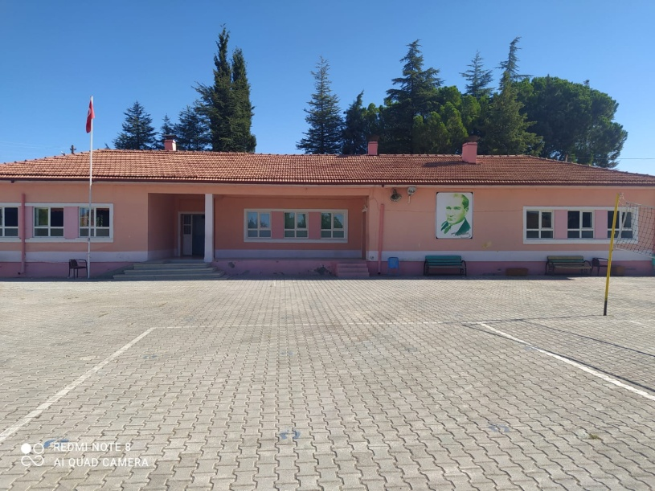 | 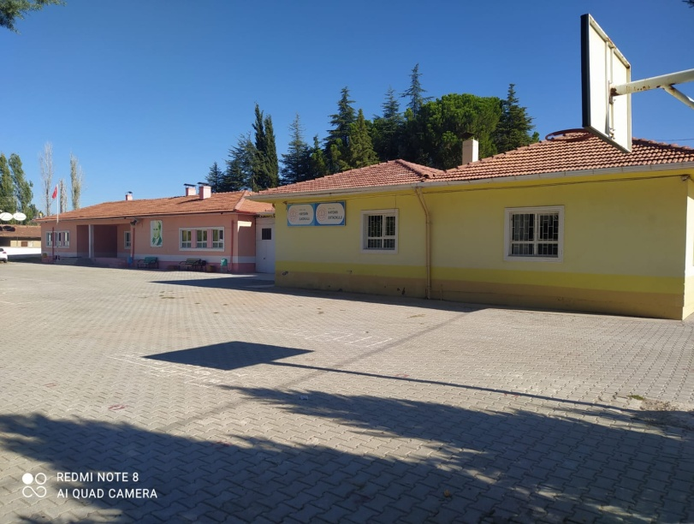
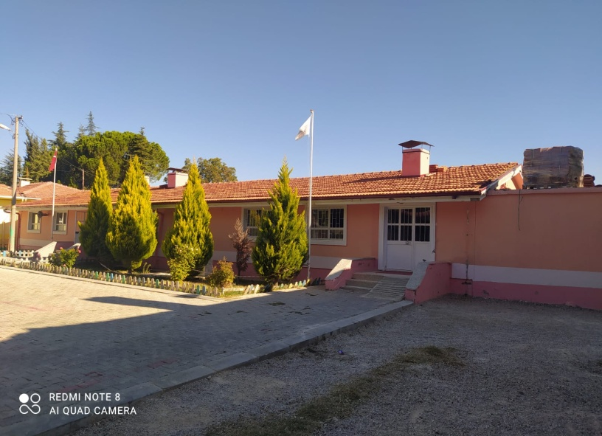 | 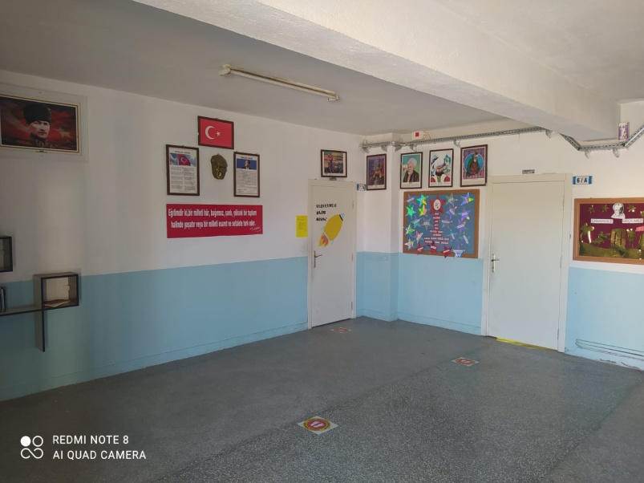
11/11/2022

Mustafa YILMAZ
Okul Müdürü

